Компания занимается оптовой торговлей складских стеллажей и их комплектующих.
Закупка комплектующих отражается документом «Приходная накладная», продажа - «Расходная накладная».
ЗАКУПАЕМ ТОЛЬКО КОМПЛЕКТУЮЩИЕ
ПРОДАЕМ ЖЕ И СТЕЛЛАЖИ И КОМПЛЕКТУЮЩИЕ

Каждый стеллаж представляет собой некоторый фиксированный набор комплектующих (например, 4 стойки, 5 полок и 20 болтов).
Необходимо обеспечить уникальность деталей, т.е. одна и та же деталь не может относиться к разным стеллажам.

Учет остатков ведется в разрезе складов. В документах «Приходная накладная» и «Расходная накладная» склад только один (склад - реквизит шапки).
Возможна продажа как отдельных комплектующих, так и целых стеллажей, причем и стеллажи и их комплектующие указываются в одной табличной части. В случае продажи стеллажа осуществляется списание со склада соответствующего количества комплектующих. В том случае, если каких-либо комплектующих на складе не хватает, документ проводиться не должен.

Учет себестоимости деталей вести не требуется. НЕ НУЖНО РЕКВИЗИТОВ СуммаПоДокументу, Сумма и Стоимость1, А ЗНАЧИТ ПЕРЕСЧЕТА В МодулеФормы ДОКУМЕНТОВ ТОЖЕ НЕ НУЖНО.

Создать отчет, который в разрезе складов будет показывать количество целых стеллажей, и отчет, который будет показывать количество деталей в разрезе стеллажей, к которым они относятся, и складов.
Например, если стеллаж состоит из 4 стоек, 5 полок и 20 болтов, а на складе есть 8 стоек, 15 полок и 256болтов, то целый стеллаж только один.
Наличие стеллажей на дату 31.03.2017

Справочник Номенклатура - Стеллажи и Комплектующие - ЭТО ВСЁ НОМЕНКЛАТУРА

Справочник Стеллажи - Стеллажи - ЭТО ЕЩЁ И Стеллажи

СТЕЛЛАЖ ФИГУРИРУЕТ И В НОМЕНКЛАТУРЕ И В СТЕЛЛАЖАХ

РС КомплектныйСостав - ДЛЯ ПРИВЯЗКИ ДЕТАЛЕЙ К КОНКРЕТНЫМ СТЕЛЛАЖАМ, Т.Е. ДЛЯ УНИКАЛЬНОСТИ ДЕТАЛИ В СОСТАВЕ СТЕЛЛАЖА ПОМЕЩАЕМ «Стеллаж» В РЕСУРСЫ

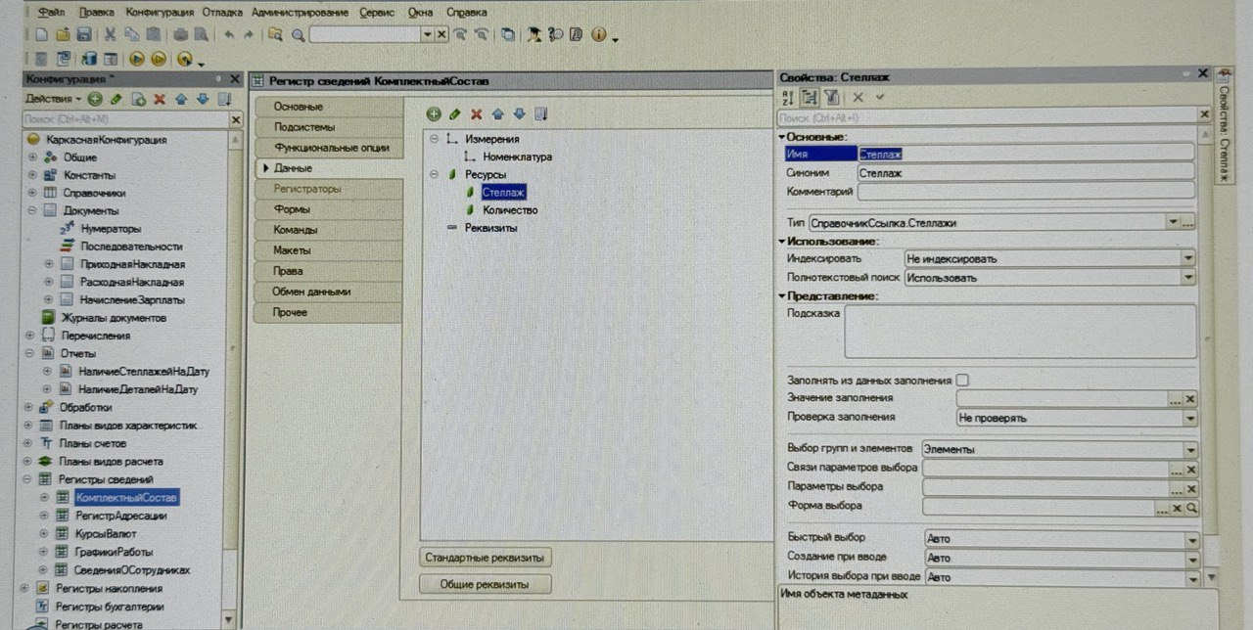
РН ОстаткиНоменклатуры - НЕ НУЖНО ЛИШНИХ ДАННЫХ
(Стоимость - по условию нет учета)

В РАСХОДНОЙ ДЛЯ ПОЛЯ Номенклатура УСТАНАВЛИВАЕМ СОСТАВНОЙ ТИП ДАННЫХ
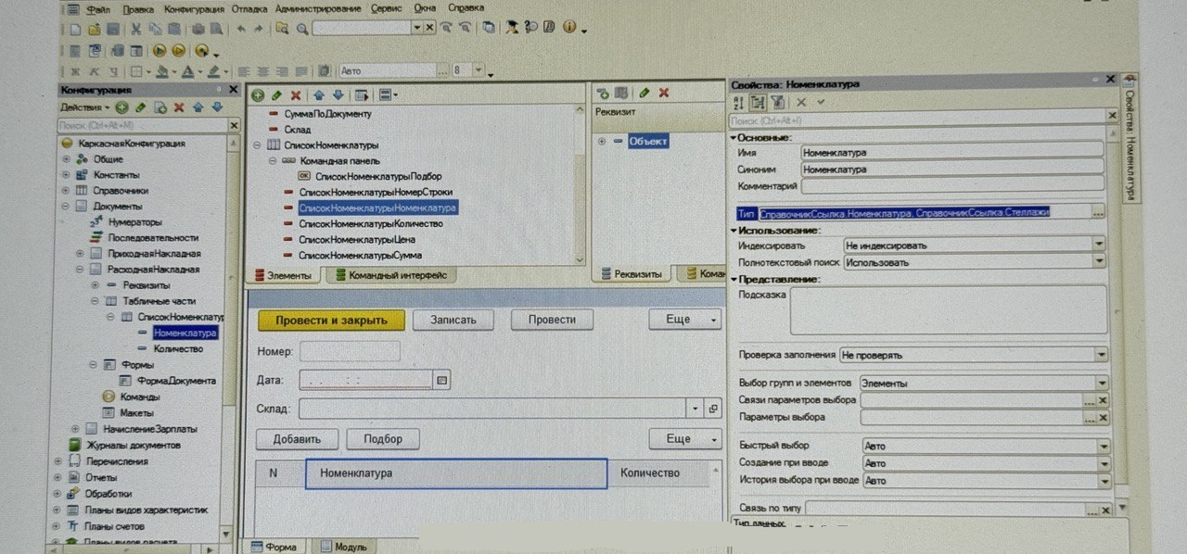
И поэтому можем выбирать для продажи или стеллаж или деталь
